Новые формы работы с педагогическими кадрами в МБДОУ - д/с КВ 2 категории "Колокольчик" сл.Б. Мартыновка

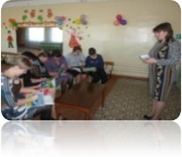
"Школа молодого педагога"

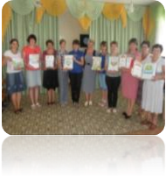
технология "Портфолио"

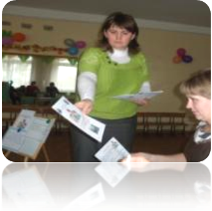
Педагогические мастерские

Двигательный режим в современном ДОУ

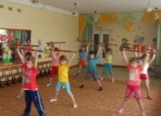

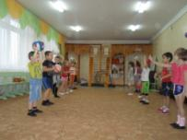


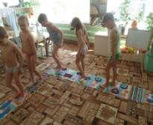

МБДОУ - д/с КВ 2 категории
"Колокольчик"
сл.Б. Мартыновка



Школа профессионального становления руководителя.
Семинар-практикум
"Государственная политика в сфере дошкольного образования"



Место проведения: МБДОУ – д/с КВ
2 категории «Колокольчик»
сл.Б. Мартыновка

Время проведения: 28.11.2013г.
Участники: заведующие МБДОУ Мартыновского района,
методист по дошкольному образованию Савчук Нина Владимировна,
старшие воспитатели.
- 9⁰⁰-9 ³⁰-регистрация участников
- 9 ³⁰-10 ⁰⁰ –открытый просмотр
непосредственно образовательной
деятельности в логопедической группе
«Прощание с осенью», образовательная область «Физическая культура»
- инструктор по физической культуре
Бражкина Вероника Васильевна
- 10 ⁰⁰ -10 ¹⁵ - Презентация опыта «Двигательный режим в современном дошкольном учреждении»
инструктор по физической культуре
Бражкина Вероника Васильевна
( вручение участникам буклетов)

- 10 ¹⁵ ⁻10 ³⁰- «Новые формы работы с педагогами в сфере государственной политики в области дошкольного образования:
- правовой статус педагогических работников в соответствии с Федеральным законом от 29.12.2012 № 273-ФЗ «Об образовании в Российской Федерации»;
-направления модернизации методической работы.
заведующий
МБДОУ – д/с КВ 2 категории «Колокольчик»
сл.Б. Мартыновка
Бондаренко Татьяна Алексеевна

5.10 ³⁰ ⁻10 ⁴⁵ - Презентация "Новые формы работы с педагогическими кадрами",
буклеты для педагогов -
старший воспитатель
Толпинская Марина Ивановна

6.10 ⁴⁵ ⁻11^{00 –} - Релаксация «Магия улыбки, юмора и смеха»
Педагог-психолог Титаренко
Валентина Алексеевна

7. 11 ⁰⁰ -11 ³⁰"Обновление содержания дошкольного образования, в условиях
введения новых нормативно - правовых документов" - методист по дошкольному образованию
Савчук Нина Владимировна

8. 11³⁰ ⁻11^{50 –} Работа микрогрупп
Федеральный закон
« Об образовании»
в РФ №273" ФЗ - основные
отличия старого и нового Закона
«Об образовании» - методист по
дошкольному образованию
Савчук Нина Владимировна

9. 11⁵⁰ ⁻12^{00 –} Подведение итогов
семинара-практикума.

